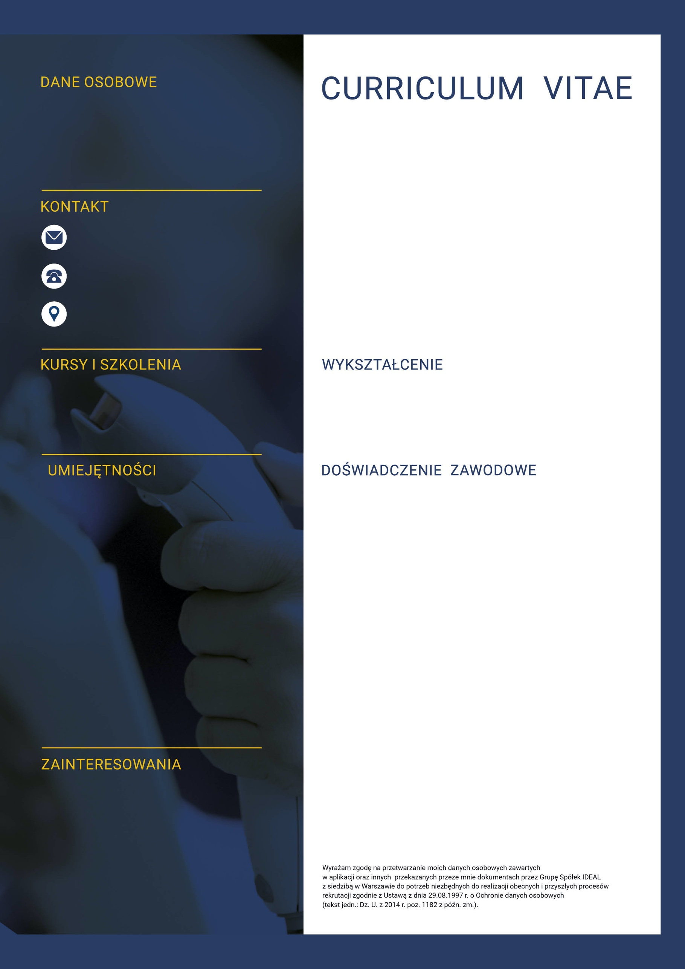
Jan Kowalski
17.05.1990

Technikum Handlowe nr 1 w Warszawie
Handel i usługi

Kim jesteś i jak długie masz doświadczenie? Co cechuje Twoją pracę? Z czego jesteś dumny? Gdzie szukasz pracy? Np.

Pracuje przy komisjonowaniu towarów na magazynie i mam 3-letnie doświadczenie w pracy w Polsce i za granicą. Lubię pracować w systemie zmianowym. Praca wymagająca myślenia mobilizuje
mnie do działania. Lubię kontrolować sytuację. Szukam pracy jako komisjoner w Niemczech.

10.2016 - 10.2018
Praca w Sortowni Kurierskiej
Obowiązki:
- Kontrolowałem stan magazynu i składałem odpowiednie zamówienia.
- Kontrolowałem daty ważności produktów.
- Przeprowadzałem inwentaryzację magazynu.
- Prowadziłem wymaganą ewidencję, rejestry, wykazy sprawozdania.
- Czuwałem nad odbiorem technicznym (jakościowym) towarów.
- Sprawdzałem zgodność etykiet z dowodem nadania.
- Sprawdzałem, czy dostarczony i wydany towar zgadza się
z wystawionymi na niego fakturami.
- Podpisywałem dowody przyjęcia towaru.
- Dbałem o odpowiednie warunki przechowywania towaru
(temperatura, wilgotność).
- Utrzymywałem porządek i czystość w magazynie.

- umiejętność pracy zmianowej
- uprawnienie do obsługi wózka widłowego
- umiejętność zarządzania magazynem
- duża sprawność fizyczna
- skrupulatność i umiejętność dbania o porządek
- wytrzymałość na wysiłek
- gotowość do intensywnej pracy
- obsługa pakietu Microsoft Office
- znajomość przepisów dotyczących jakości towarów, opakowań i transportu
- znajomość zasad prowadzenia dokumentacji magazynowej i inwentaryzacji
- umiejętność obsługi wózków widłowych
i podnośników
- łatwość wykonywania kilku czynności jednocześnie

Wyższa Szkoła Ekonomii w Warszawie
Administracja

2009-2013
2014-2019
piłka nożna, mechanika samochodowa, wędkarstwo

10.01.2014
Kurs na komisjonera
Email
Numer telefonu
Adres zamieszkania

